**LAPORAN TUGAS RESUME DATA WAREHOUSE**



**OLEH :**

**VEHA RAMADHAN DESENDAYA**

**3122640047**

**D4 LJ TEKNIK INFORMATIKA**

**POLITEKNIK ELEKTRONIKA NEGERI SURABAYA**

**SYSTEM SECURITY FUNDAMENTALS**

**System Interdependency**

Sistem atau jaringan yang terpisah biasanya dapat bekerja sama menggunakan protokol umum yang menentukan bagaimana sistem atau jaringan yang berbeda saling bertukar informasi satu sama lain.

**Value Of Data and Information**

1. Data dan Informasi

* Laporan internal
* Transaksi data
* Informasi customer
* Design produk atau resep rahasia

1. Resiko Data dan ancaman informasi

* Modifikasi data
* Akses tidak resmi
* Hilangnya informasi

**Kebutuhan untuk mengamankan informasi**

* Data saat di dalam

Data storage dimatikan di dalam database, data warehousem dll

* Data data saat pengiriman

Data saat pengiriman jaringan saat data tersebut menetap di dtabase

**Inti dari object security**

1. Confidentiality

Data harus aman dan tersedia

1. Integritas

Setiap property harus akurat dan lengkap

1. Avaibality

Property data dapat diakses dan digunakan

**Threat, Vulnerability, and Risk**

1. Threat

Ancaman adalah sesuatu dari pohak luar yang mengancam system

Dalam ancaman terjadi 3 kemungkinana ancaman yaitu :

* Natural Threats

Natural threat adalah ancaman yang terjadi dikarenakan factor alam

* Environment Threat

Ancaman yang terjadi dalam jangka waktu Panjang seperti, baterai lemah, polusi, atau kebocoran cairan

* Human Threat

Human threat adalah kebocoran yang disebabkan oleh manusia

**Vulnerability**

Vulnerability adalah kelemahan system keamanan prosedur. Mulai dari design, implementasi, atau control internal yang dieksploitasi dari kenijakan security.

**Risk**

Risk adalah resiko yang memungkinkan memberikan ancaman dikarenakan terdapat potensi kerentanan yang memungkinkan terjadinya kerugian

**Ancaman dan contoh sumber ancaman**

1. Vulnerability

Kerentanan kritis pada web server yang teridentifikasi akan tetapi path nya tidak bisa di aplikasikan. Seperti username dan password yang tidak dipakai d tidak dihilangakn dari system

1. Sumber Ancaman

User tidak bertanggung jawab yang melakukan serangan terhadap system

1. Aksi ancaman nyata

Memperoleh akses informasi sehingga dapat mengakses perusahaan dam data penting

**Security Controls**

Prosedur dan Kebijakan

Contoh : cyber security policy, insisden pada penanganan prosedur. Bertujuan untuk membuat semua peduli pada pentingnya keamanan system

**Technical**

Contoh : Firewall, Anti Virus Software, dan Intrusion detection system. Bertujuan untuk mendeteksi secara dini ancaman serangan

**Physical**

Keamanan yang bersifat hardware seperti cctv, keamanan kerja dan kunci

**Prinsip Keamanan**

1. Weakness link principle

Hacker akan menyerang dengan jalan termudah untuk mencapai tujuannya. Contoh sepertu password yang tidak terenkskripsi dengan baik

1. Least privilege principle

Seseorang atau program dapat akses informasi yang hanya dibutuhkan saja. Sehingga mempersulit penyerang untuk mendapat informasi yang penting.

**Tes Result :**

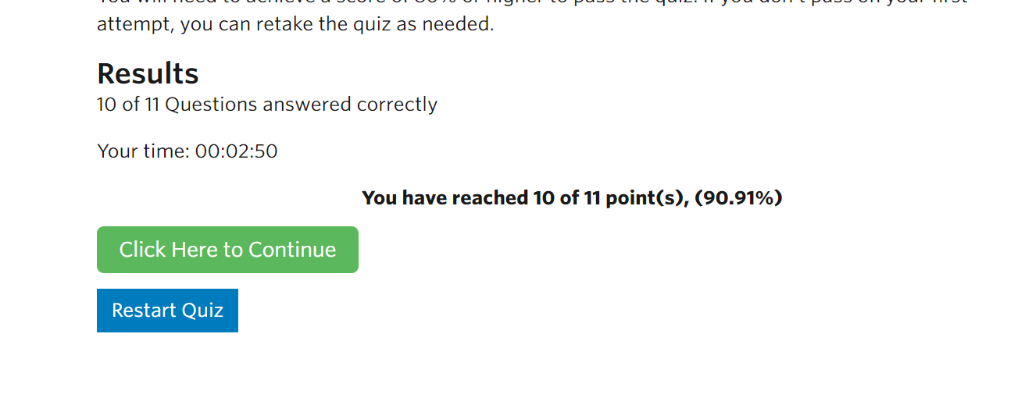

**Perbandingan Apache dan Nginx**

Apache dan Nginx adalah dua web server yang paling populer di dunia. Keduanya dapat digunakan untuk menghosting situs web dan aplikasi web. Berikut adalah perbandingan antara Apache dan Nginx:

1. Arsitektur: Apache menggunakan arsitektur multi-threaded dimana setiap thread menangani satu koneksi. Sedangkan Nginx menggunakan arsitektur event-driven dimana satu thread dapat menangani beberapa koneksi secara bersamaan.
2. Performa: Nginx dikenal lebih cepat daripada Apache dalam meng-handle koneksi dan merespon permintaan. Hal ini karena arsitektur event-driven yang digunakan oleh Nginx. Namun, Apache memiliki performa yang lebih baik ketika harus menangani banyak permintaan sekaligus.
3. Konfigurasi: Apache memiliki konfigurasi yang fleksibel dan dapat dikustomisasi dengan mudah. Nginx juga memiliki konfigurasi yang cukup fleksibel namun sedikit lebih rumit dan membutuhkan lebih banyak pengetahuan teknis.
4. Keamanan: Kedua web server ini memiliki fitur keamanan yang cukup lengkap. Namun, Nginx dikenal lebih tahan terhadap serangan DDoS (Distributed Denial of Service) karena arsitektur event-driven yang digunakannya.
5. Ketersediaan: Apache lebih banyak digunakan oleh perusahaan besar dan organisasi pemerintah. Sementara Nginx lebih populer digunakan oleh startup dan perusahaan kecil. Namun, keduanya tersedia di hampir semua platform dan sistem operasi.

Kesimpulannya, Apache dan Nginx memiliki kelebihan dan kekurangan masing-masing. Pilihan antara kedua web server ini tergantung pada kebutuhan pengguna dan spesifikasi aplikasi web yang akan di-hosting.

Top of Form